***KALUNDBORG, LE CAS EMBLEMATIQUE D'ECOLOGIE INDUSTRIELLE OU COMMENT L'INGENIERIE PEUT CONTRIBUER A DEFINIR ET PENSER LE DEVELOPPEMENT DURABLE…***

**GE12: Economie des territoires**



**Printemps 2009**

Fleurine Barré-Debilly, Pierre Colnet, Lionel Galinie, Mathieu Haddad, Alexandro Manriquez

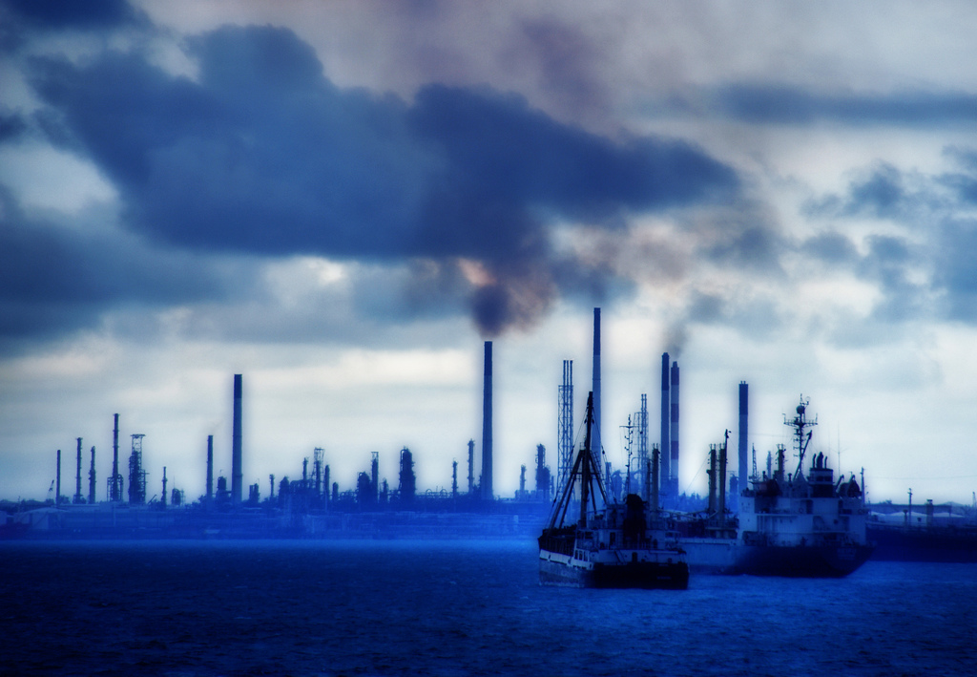

Table des matières

Introduction 3

I - Kalundborg ou la symbiose industrielle 5

A) Définition de la symbiose industrielle 5

B) Fonctionnement de la symbiose Kalundborg 7

c) Stades d’évolution de la symbiose ; chronologie 12

II - Kalundborg ou l'Ingénierie technique 13

A) Point de vue capitaliste: une symbiose économiquement rentable 13

B) Point de vue environnemental: optimisation / symbiose pour le respect de l'environnement 16

C) Conclure sur la notion d'écotechnosysteme 17

III Kalundborg ou le Développement Durable 18

A) Définition du développement durable 18

B) Application du cas de symbiose de Kalundborg sur le social 19

C) Application du cas de symbiose de Kalundborg sur l'économie 19

D) Application du cas de symbiose de Kalundborg sur l'environnement 20

E) Conclusion sur les externalités par rapport au territoire 21

IV - Kalundborg ou l'Ecologie Industrielle 22

A) Définition de l'écologie industrielle 22

B) Historique de l'Ecologie Industrielle (concept et création) 22

C) Transposition et adaptabilité possible du cas Kalundborg à d'autres secteurs industriels / territoires 27

D) Conclure sur ce qui se fait ailleurs 28

Conclusion 28

Sources 29

# Introduction

La globalisation des échanges dans un marché mondial a conduit les territoires à développer des avantages concurrentiels particuliers. En effet chaque entité géographique a du, et doit, de manière plus ou moins consciente assurer la sauvegarde et le développement de son économie. Cette difficile tache passe par de nombreuses méthodes, et donne lieu à des systèmes très différents. Dans un contexte de prise de conscience de la dégradation de l’environnement par l’homme, il est fréquent d’entendre l’idée d’une relance de la compétitivité des territoires s’appuyant sur le développement durable. Nous avons donc choisi d’étudier un cas qui fait lieu de référence en ce domaine. Il s’agit de celui de la ville de Kalundborg.

Cette petite cité se situe à l’Est du Danemark. Malgré sa taille, ce lieu a su faire parler de lui par le biais de ses entreprises et de sa municipalité. En effet, dès le début des années soixante, la mairie, en lien avec certaines entreprises, a commencé à mettre en place des programmes visant à la réduction de l’utilisation de matières premières. Cette intention s’est concrétisée sous forme de programmes d’échanges de matières entre les entreprises. Les produits en sortie d’usine ont commencé à être utilisés par les autres entreprise en tant que matière première, et ce afin de réduire les coûts. Les entreprises ont réfléchi à développer ce concept, jusqu’à aboutir à une zone où les interconnections de flux de chaleur, de matière, et de déchets sont devenus une évidentes. Ce n’est que bien plus tard, après analyse du fonctionnement de ce technosystème, que l’on a compris tout l’intérêt écologique de cette organisation, désormais appelée symbiose industrielle.

Ces avancées ont donc permis l’émergence d’un nouveau système de développement économique prenant en compte l’environnement. Ce phénomène s’inscrit dans ce que l’on nomme aujourd’hui le développement durable.

Cet exemple nous amènera à nous demander comment un technosystème, tel que celui de Kalundborg, peut obtenir un avantage concurrentiel par le biais de l’écologie.

Afin de répondre à cette question nous tenterons de comprendre le fonctionnement d’une symbiose industrielle. Nous nous intéresserons par la suite à la mise en œuvre et à l’impact de l’écologie au sein des entreprises. Nous étudierons ainsi les résultats de la démarche de développement durable dans le secteur industriel. Enfin nous nous intéresserons à l’une des méthodes industrielles durables en développement, c'est-à-dire l’écologie industrielle.

Figure 1 : Synopsis de la démarche intellectuelle utilisée pour l’analyse de Kalundborg dans le contexte d’écologie industrielle

# I - Kalundborg ou la symbiose industrielle

## Définition de la symbiose industrielle

Au début des années 1990, le concept d’écologie industrielle émerge aux Etats-Unis. « Écologie » fait référence à l’écologie scientifique, l’étude des écosystèmes. « Industrielle » désigne la société industrielle contemporaine dans son ensemble : appareil de production, système de distribution, services publics ou privés, agriculture, collectivités, transport, habitat…

L’écologie industrielle s’inscrit donc « dans l’écologie des sociétés industrielles, c’est-à-dire des activités humaines productrices et/ou consommatrices de biens et de services ». Elle propose ainsi d’appréhender la société industrielle comme un système, un « écosystème particulier de la biosphère » composé par des éléments et leurs interactions.

L’écologie industrielle se construit sur l’étude des flux et stocks de matières premières, d’énergie et d’informations au sein d’un système clairement délimité (zone industrielle, bassin versant, etc.).



Figure 2 : Ecosystèmes industriels de type 1, 2 et 3

Les écosystèmes naturels sont des icônes de durabilité et d’équilibre : l’usage de la matière est optimal, chaque déchet étant aussitôt utilisé par un autre organisme et les besoins énergétiques sont satisfaits par un apport externe d’énergie renouvelable : l’énergie solaire. La société industrielle tend à s’appuyer sur ce modèle mais il est plus vraisemblable en l’état actuel des choses qu’elle s’appuie sur un modèle d’écosystème de type 2. (fig. 2). Ce modèle repose sur deux piliers. Le premier consiste en une diminution des consommations individuelles de chaque entité, avec par exemple la mise en œuvre de procédés moins gourmands en matières et en énergie. Le second pilier consiste en une organisation alternative où les flux résiduels sont bouclés (cf. écosystème de type II).

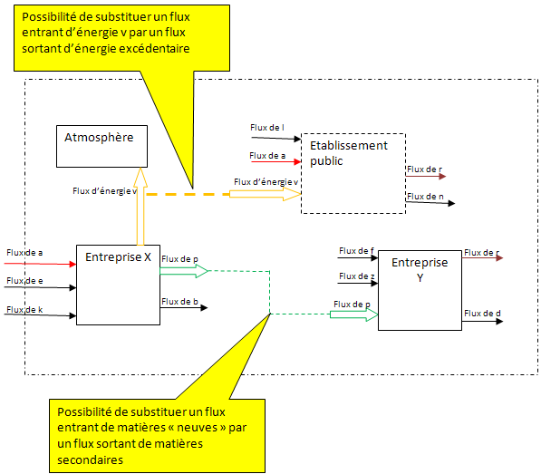

Figure 3: Principe de la symbiose industrielle

Flux de a

Flux de n

Flux de r

Flux de e

Flux d’énergie v

Les déchets au lieu d’être stockés en décharge ou incinérés, deviennent des matières premières pour d’autres entités et les surplus d’énergie (vapeurs, gaz d’échappement, effluents liquides chauds…), autrefois rejetés dans l’atmosphère, sont utilisés à la place de combustibles fossiles. Les consommations de matières et d’énergie sont ainsi maîtrisées. L’originalité de l’approche proposée par l’écologie industrielle est de chercher à systématiser ces boucles de matières et d’énergie au sein d’un périmètre donné. Elle crée de plus un nouveau champ d’action permettant aux acteurs industriels de diminuer l’impact de leur activité sur l’environnement. Au-delà d’un système de management environnemental classique, de l’utilisation des meilleures technologies disponibles, les solutions proposées, lorsqu’elles sont économiquement intéressantes, dépassent le cadre de l’entreprise. Leurs effets sont concrètement mesurables à l’échelle du système : lorsqu’il est bouclé, son fonctionnement consomme moins de ressources fossiles. Chaque unité de croissance consomme donc moins de matières et d’énergie.

## Fonctionnement de la symbiose Kalundborg



Figure 4: Symbiose industrielle de Kalundborg

Kalundborg, ville de 20 000 habitants, est située en bord de mer à 100 Km à l’ouest de Copenhague. La symbiose industrielle de Kalundborg s’est construite graduellement à partir des années 1970 lors de l’intéressement de certaines entreprises aux déchets gazeux de la raffinerie *Statoil*. Cette entreprise produisait une grande quantité de déchets gazeux qui pouvaient être utilisés pour la production de l’usine *Gyproc*. Cette dernière proposa donc un partenariat à *Statoil* pour racheter une partie de ses déchets gazeux. A partir de là, plusieurs compagnies suivirent la même idée pour réutiliser leurs déchets respectifs, qu’ils soient sous forme énergétique ou matérielle. On retrouve donc 40 ans plus tard l’évolution de cette symbiose avec plus de 20 entreprises s’organisant autour d’une centrale électrique, une raffinerie, une usine de plâtre, une ferme piscicole, un producteur d’enzymes ou encore une entreprise de traitement des sols pollués.

La symbiose de Kalundborg est un réseau formé spontanément en une trentaine d’années, autour de cinq entreprises proches géographiquement et de la municipalité :

* l’usine *Novo Nordisk* de production d’enzymes et de produits pharmaceutiques (ex : insuline) ;
* la centrale thermique au charbon *Asnaes* Power Station ;
* l’usine de production de panneaux de plâtre *Gyproc* ;
* la raffinerie *Statoil* ;
* l’entreprise de dépollution des sols *Bioteknisk Jordens*.

**

Figure 5: Schéma simplifié illustrant la symbiose industrielle de Kalundborg

Il permet à ses membres d’échanger matières, eau et énergie de manière lucrative pour chacun d’eux. La dimension « écosystémique » de ces échanges ou « synergies » n’a été remarquée qu’en 1989, au bout d’une vingtaine d’années. J. Christensen, ancien directeur du site Novo Nordisk, considère que la symbiose est un « non-projet réalisé par une non-organisation ». Des synergies externes d’entités se sont également développées avec ce groupe.

Le terme « synergie éco-industrielle » désigne les échanges de flux de matières et d’énergie entre deux ou plusieurs entreprises pour lesquels des déchets, sous-produits, ou d’énergie non valorisée se substituent aux flux habituellement utilisés. Au-delà de ces échanges de substitution, un autre type de synergie est désormais caractérisé en écologie industrielle : les synergies de mutualisation. Des regroupements d’industriels pour produire par exemple l’air comprimé ou la vapeur nécessaire, collecter et traiter certains types de déchets peuvent permettre de réaliser ces opérations plus efficacement sur le plan environnemental et économique.

La réutilisation de chaleur n’est pas la seule manifestation de la symbiose industrielle de Kalundborg. En effet, d’autres usines ont pris conscience de l’intérêt de fonctionner en symbiose et ont utilisé des rejets de type matériel.

Ainsi, la centrale d’*Asnaes* produit des déchets sous forme solide, comme des cendres issues de la combustion du charbon, ainsi que du gypse. Ces cendres sont réutilisées par une entreprise de production de ciment, de vanadium et de nickel alors que le gypse est réutilisé par *BPB Gyproc* pour la production de plâtre. Voilà pourquoi la zone industrielle de Kalundborg est sillonnée de tuyaux qui transportent les déchets d’une entreprise vers la chaîne de production d’une autre.

La zone industrielle de Kalundborg est donc passée d’un mode de productionlinéaire avec un flux de matière première en entréeet un flux de déchets en sortie, à une production«circulaire», où toutes les unités sont interconnectées.Laplanification linéaire de la production industrielle sebasait sur une quantité inépuisable de matières premièreset ne se souciait pas des déchets. Cependant,il est maintenant reconnu que ce système issu de larévolution industrielle n’est plus viable sur le longterme. Les préoccupations environnementales ne sontplus cantonnées à la pollution générée et concernentde plus en plus l’utilisation des matières premières limitéesde notre planète.

Kalundborg a été particulièrement observé durant les vingt dernières années, alors même que de plus en plus d’industriels et d’hommes politiques se rendaient compte de ce problème. Que ce soit en Allemagne, en Australie, en Chine, en Corée du sud ou aux Etats-Unis, de nombreuses installations industrielles ont été planifiées afin de mettre en œuvre le principe de symbiose industrielle tiré de l’observation de Kalundborg, avec plus ou moins de succès.

### *Asnaes*, le cœur de Kalundborg :

**ASNAES, LE COEUR DE KALUNDBORG**

Le cœur de la symbiose industrielle de Kalundborg est la centrale thermique d’*Asnaes*, la deuxième du Danemark en termes de production d’électricité. Cette centrale est dite de «cogénération». Là où une installation classique produit de l’électricité avec une grande perte de chaleur, une centrale de cogénération la récupère sous forme d’eau chaude, qui peut être utilisée pour le chauffage ou pour la production industrielle. Les centrales de cogénération sont issues du perfectionnement des centrales thermiques traditionnelles, qui subissaient une grande déperdition thermique. Elles permettent ainsi d’améliorer le rendement énergétique du combustible utilisé pour optimiser sa consommation. Ces équipements sont très courants au Danemark, car ce pays possède très peu de ressources naturelles et base sa production d’électricité principalement sur le pétrole et le charbon qu’il doit importer.

Grâce à l’installation de tuyaux reliant directement la centrale d’*Asnaes* aux usines environnantes, cette chaleur est réutilisée, réduisant ainsi les pertes. Cette symbiose permet ainsi le transfert thermique à Statoil, Novozymes et Novonordisk réduisant ainsi leur besoin en matière première.

### Récapitulatif des échanges d’énergie et de matières (fig.6) :

#### La vapeur :

La vapeur échangée sur le site est produite par l’unité de cogénération de la centrale électrique d’Asneas. Elle est distribuée à :

* la raffinerie Statoil qui couvre 15% de ses besoins pour le chauffage de ses réservoirs et pipelines,
* l’usine Novo Nordisk pour le chauffage et la stérilisation de ses process industriels (fours de fermentation…),
* la municipalité de Kalundborg, qui utilise l’excédent de vapeur pour le chauffage de toute la ville.

#### L’eau chaude :

Une partie de la chaleur produite par la centrale (provenant de l’eau de sortie du condenseur) est distribuée sous forme d’eau chaude et permet de chauffer 4500 foyers de la ville de Kalundborg. L’eau tiède est utilisée par une ferme piscicole installée à proximité du site. Globalement, l’utilisation d’une cogénération permet d’économiser 30% de combustible par rapport à une production séparée de chaleur et d’électricité.

Enfin, une partie de l’eau de la raffinerie Statoil sert à chauffer des serres avoisinantes.

#### Le gaz :

Produit en excès par la raffinerie Statoil, il est utilisé en appoint comme combustible pour la centrale d’Asneas et par le fabricant de gypse Gyproc.

### Les échanges de déchets :

* Les cendres, produites par la combustion du charbon dans la centrale d’Asneas, sont utilisées sur le site par les industries de la construction et du ciment.
* Les boues fertilisantes produites par Novo Nordisk sont utilisées par les agriculteurs de la région sur environ 20 000 hectares de terre.
* Les boues issues de l’usine de retraitement de la ville servent de matière première pour la société de nettoyage des sols Bioteknisk Jordrens.

Les déchets récoltés sur la zone industrielle de Kalundborg (56 000 tonnes / an) sont en partie regazéifiés pour produire de l’électricité dans la centrale d’Asneas et brûlés pour chauffer les habitations de la ville de Kalundborg.

### Les échanges de matière retraitée :

#### L’eau

L’eau est le premier vecteur d’énergie échangé sur le site. Initialement, c’est la rareté de l’eau du sous-sol qui a conduit à la mise en place d’un pipeline depuis le lac Tisso. Cette ressource est utilisée et échangée par la centrale d’Asneas, Novo Nordisk et la raffinerie Statoil.

#### Les eaux usées

* Statoil redistribue ses eaux usées, par l’intermédiaire d’un réservoir de stockage, à la centrale électrique qui les retraite avant leur utilisation.
* Novo Nordisk prétraite ses eaux usées avant de les envoyer à la station d’épuration de la ville de Kalundborg. Les eaux arrivant légèrement chaudes, elles sont plus faciles à traiter.

#### Le gypse

Grâce à une unité de désulfuration, le soufre des gaz de combustion de la centrale électrique associé à de la chaux permet de produire du gypse directement utilisé par la société Gyproc dans la fabrication de panneaux de construction. Sur le même principe, Statoil fournit à des entreprises de fertilisants du soufre pour la fabrication d’acide sulfurique.

Actuellement, une vingtaine de contrats bilatéraux sont en cours à Kalundborg, mais la symbiose est en perpétuel changement : apparitions de nouveaux partenaires, nouvelles synergies, disparition de certaines ayant perdu leur rentabilité. Les résultats obtenus sont étonnants.

|  |  |  |  |  |  |
| --- | --- | --- | --- | --- | --- |
| Réduction de consommation de ressources/an | | Réduction des émissions/an | | Recyclage des déchets/an | |
| Pétrole | 30 000 tonnes | CO2 | 130 000 tonnes | Cendres volantes | 65 000 tonnes |
| Azote | 1 300 tonnes | SO2 | 380 tonnes | Soufre | 4 500 tonnes |
| Eau | 1 200 000 m3 | H2S | 2 800 tonnes | Biomasse liquide | 280 000 m3 |
| Phosphore | 550 tonnes |  |  | Biomasse solide | 97 000 m3 |
| Gypse | 170 000 tonnes |  |  |  |  |

Tableau I : Réduction des déchets et économies de ressources à Kalundborg

|  |  |
| --- | --- |
| Investissements totaux réalisés par les acteurs industriels de Kalundborg | 75 M$ |
| Économies totales réalisées depuis la mise en œuvre des premiers projets | 160 M$ |

Tableau II : Données financières liées aux projets des synergies industrielles

## Stades d’évolution de la symbiose ; chronologie

1960 : la centrale thermique d’Asnaes et la raffinerie de Statoil s’installent dans le cadre d’une zone industrielle traditionnelle.

1972 : Gyproc se relie à la raffinerie pour récupérer l’excèdent de gaz.

1976 : Novo Nordisk s’installe et commence à distribuer des déchets organiques aux fermiers de la région.

1981 : La commune de Kalundborg connecte son réseau de chauffage communal à la centrale électrique pour réutiliser les surplus thermiques.

1982 : Novo Nordisk et Statoil se rattachent à la centrale d’Asnaes pour réutiliser l’excédent de chaleur produite.

1989 : Installation d’une ferme piscicole utilisant l’excédent de chaleur d’Asnaes.

1990 : Statoil construit un module de récupération du sulfure afin de le vendre à une entreprise du Jutland.

1992 : Statoil est directement connecté à la centrale électrique d’Asnaes pour l’approvisionnement en gaz.

1993 : Asnaes construit un module de récupération du gypse pour le vendre à Gyproc.

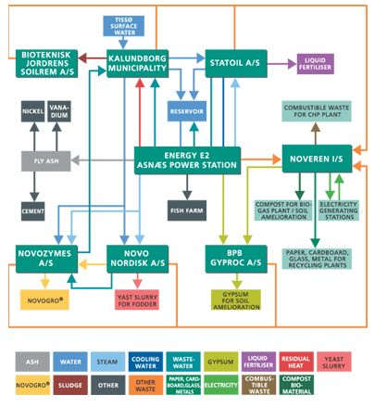

Figure 6: Schéma détaillé illustrant les flux de matières entre les acteurs de la symbiose Kalundborg

# II - Kalundborg ou l'Ingénierie technique

Depuis quelques décennies, il est possible d’observer aux différentes échelles des avancées en termes de protection de l’environnement. Il s’agit au niveau mondial de programmes de protections des espèces (l’Union mondiale pour la conservation de la nature), et de réduction des pollutions comme le protocole Kyoto. Plus l’échelle se réduit et plus le domaine d’application des programmes se précise, passant de la théorie à la technique. Pour exemple, on peut relever la récente mise en place du programme REACH (Registration, Evaluation and Authorisation of CHemicals). Cette directive européenne a changé le monde de la chimie, en offrant des possibilités d’analyse des risques, notamment environnementaux, des produits chimiques. Si l’on se place maintenant à l’échelle nationale, on peut remarquer, que les programmes environnementaux, correspondent de manière générale, à un suivi des plans européens, améliorés de différentes mesures techniques.

Suivant le même principe, les entreprises sont le plus souvent en respect des dispositions qui s’imposent à elles, mais il est encore assez rare de voir de vrais programmes écologiques s’imposer au cotés des programmes économiques, Il apparaît donc légitime de se demander : comment les notions d’écosystèmes et de techno-système peuvent cohabiter dans un même modèle économique ?

## Point de vue capitaliste: une symbiose économiquement rentable

Il est tangible dans l’historique d’un techno-système comme celui de Kalundborg, de dire que les débuts de la symbiose ne viennent pas d’un souci environnemental, mais bien plus d’un souci de coûts. Plus généralement, dans le modèle concurrentiel capitaliste qui est notre, il a, dans un premier temps, était difficile de concevoir l’écologie comme autre chose qu’une contrainte économique. Cependant, certaines conclusions scientifiques sur l’état de l’environnement, et une sensibilité du public à cette cause, ont amené les gouvernements et entreprises à réagir. Le début de cette prise de conscience remonte à la fin des années soixante. On peut notamment voir comme date importante le Club de Rome de 1968, qui a réuni différentes parties (scientifiques, fonctionnaires, économistes) autour d’une réflexion sur les interactions entre les ressources naturelles, l’économie et les hommes. Le premier rapport (rapport Meadows) a posé la question cruciale de l’écologie, puisque son titre français se nommé « Halte à la croissance ? ». Face à cette alternative pour le moins radicale, politiciens et économistes ont choisi un modèle plus flexible que l’on nomme aujourd’hui développement durable.

Les premières applications de ce modèle sont donc restées essentiellement techniques, avec une volonté de conserver les flux et productions en place, tout en y ajoutant des paramètres techniques visant à réduire l’impact écologique de l’homme.

Les réticences ayant été assez palpables dans le monde de l’entreprise, la loi économique faisant foi, les premières avancées ont été des évolutions n’ayant pas ou peu d’impact budgétaire. Le cas symbolique de ces premières avancée est le principe de symbiose industrielle, puisque l’objectif comme ce fut historiquement le cas pour Kalundborg était davantage une économie sur le coût des matières premières et sur le traitement des déchets, que de s’assurer de la biodiversité locale.

En effet la récupération de chaleur ou de matière inutile voir gênante dans une entreprise, pour en faire fonctionner une seconde, peut être une alternative à un fonctionnement dit autonome de l’entreprise. En définitive le groupe d’entreprises en symbiose a une facture globale d’achat de matière première, d’énergie et de traitement de déchets, plus faible que dans un schéma classique, si on la rapporte au même niveau de production.

Le principe de la symbiose dérive d’une logique économique déjà constatée au paravent dans l’enceinte même d’une seule entreprise. En effet, certaines entreprises possédant plusieurs unités de production, ont constatés qu’il était possible de récupérer d’une unité à l’autre de la chaleur (le plus souvent par le biais d’échangeurs de chaleur), ainsi que de la matière valorisable (notamment par le biais des déchets, ou rejets).



Figure 7 : Rejets issus du techno-système de Kalundborg

De nos jours les entreprises s’intéressent de plus en plus à la gestion raisonnée de leur impact environnemental. Ceux-ci passe par des programmes formalisés et planifiés d’analyse des effets sur l’environnement, et par la mise en place de solutions de correction. Ceux-ci peuvent s’expliquer par plusieurs facteurs.

On peut considérer les lois comme une des sources majeures d’efforts environnementaux dans les entreprises. En effet ces dernières décennies, la réglementation concernant les rejets industriels, les déchets, ainsi que les produits dangereux pour l’environnement, s’est sévèrement durcie. Son application pose généralement peu de problèmes aux grandes entreprises, mais est plus problématique à l’échelle des petites et moyennes entreprises.

L’un des autres grands facteurs de développement d’un travail sur l’écologie au sein des entreprises, n’est autre que la demande du marché. En effet, la notion d’écologie a gagnée en valeur. La protection de l’environnement est passée d’un statut d’opposition déclassée, à celui d’un comportement citoyen et moderne. Ainsi le marché qui est représenté par les acheteurs, qu’ils soient finaux ou non, tend à demander une preuve d’investissement en ce sens de la part du vendeur.

Pour répondre à cela on a vu apparaître des certifications concernant le management environnemental (notamment la norme ISO14001), qui permettent de s’assurer de certains efforts de la part des entreprises pour diminuer leur empreinte écologique. A ce phénomène s’ajoute celui d’une volonté de prendre un avantage concurrentiel sur l’acheteur, notamment si il s’agit d’un consommateur quelconque issue de la population, grâce à l’image positive actuelle dont bénéficie l’écologie.

En effet, dans les différents medias, ainsi que dans les outils de publicités classiques, ont voit de plus en plus de référence écologiques visant à promouvoir un produit. Ainsi une entreprise bénéficiant d’une image d’entreprise propre, aura de fortes chances de voir ses ventes augmenter. Le nombre de ces publicités ne cesse de croître, en arrivant parfois même à nous interroger sur la place actuelle de l’écologie au sein des entreprises.

Nous remarquerons cependant que la protection environnementale n’est aujourd’hui au sein des entreprises qu’une démarche organisée de correction, le plus souvent planifiée, mais n’est que très peu prise en compte lors de la conception de procédés et de logistiques d’entreprise. Ce type de fonctionnement, nommé eco-conception commence peu à peu à se développer, mais peut encore être considéré comme marginal. En effet il pose différents problèmes. L’analyse environnementale à priori demande un basculement de la logique industrielle, car face à la logique de rentabilité, on verrait apparaître une autre logique. Au moment de choisir un procédé, il faudrait analyser les coûts, le rendement, la quantité de production, la qualité, le marché, mais aussi les moyens de réduire les impacts environnementaux de la production. Or ces conséquences écologiques peuvent être nombreuses, on y trouve par exemple, la quantité et la dangerosité des déchets, le coût énergétique du procédé, le devenir du produit, l’étude des rejets, mais aussi l’énergie due au transport des matières premières et des produits. Un tel changement est à l’encontre de ce que l’on a pu voir jusqu’à ce jour dans le système économique capitaliste. Il semble possible, mais complexe. En effet, les seules démarches de ce type ont, jusqu’alors, étés faites en vue de baisser les coûts, d’améliorer la rentabilité, ou de bénéficier de tout autre avantage financier.

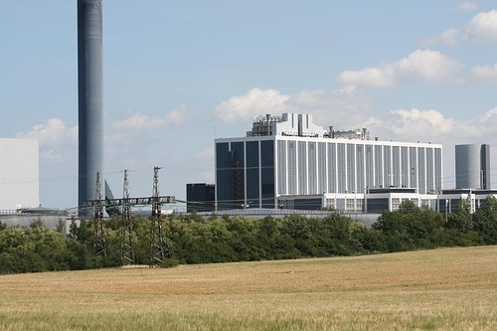

Figure 8: Asnaes Power Station.

## Point de vue environnemental: optimisation / symbiose pour le respect de l'environnement

Comme nous l’avons vu précédemment, la place de l’écologie au sein des entreprises est en progression ces dernières décennies. On peut en voir les premiers résultats tant à l’échelle mondiale, qu’à l’échelle d’une entreprise. En effet certains polluants ont presque disparus de l’ensemble des marchés. On peut, pour exemple, constater une grande diminution de l’utilisation de produits tels que les fluides frigorigènes chlorés qui sont en partie responsable de l’effet de serre. Les résultats obtenus restent pour l’instant en dessous des attentes des institutions gouvernementales, ainsi que des associations de protection de l’environnement, mais sont déjà dans une démarche de progression réelle. On peut en mesurer l’étendue lorsque l’on compare les taux de pollutions en sortie des usines avec ceux d’il y’a dix ans.

A l’échelle des entreprises on a put constater des baisses significatives en terme d’impact environnemental. Cette constatation s’applique aux rejets industriels, aux nombres d’accidents entraînant des pollutions, à la moindre dangerosité des produits utilisés, et surtout à la meilleure connaissance des risques. C’est notamment le cas de Kalundborg, où comme nous l’avons vus précédemment, les émissions de gaz à effets de serre ont étés largement diminués, tout comme les prélèvements de matière première (gypse, eau),et la quantité de déchets.

A notre dernière remarque, il semble convenir d’apporter un correctif essentiel. En effet si l’on observe les principales entreprises présentes dans la symbiose industrielle de Kalundborg, on remarque qu’il existe un centre de production d’électricité à partir de charbon (Asnaevaerket), ainsi qu’une raffinerie (statoilhydro). Il semble donc intéressant d’évaluer à l’impact environnemental réel de ces entreprises.

La fabrication en raffinerie de produits pétroliers commercialement utilisables, pour leurs vertus de combustibles, est propice à controverse d’un point de vue écologique. Il en va de même pour la production d’électricité à partir de charbon, qui tout comme le pétrole est une énergie fossile non renouvelable, capable d’engendrer une pollution conséquente.

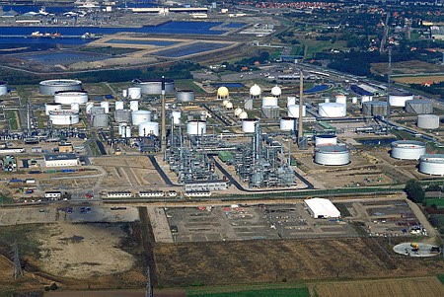

Figure 9: Raffinerie Staitoilhydro (Kalundborg).

La place d’une raffinerie, dans une société fonctionnant essentiellement à base de pétrole, semble difficile à remettre en cause. Cependant, doit-on conférer une valeur écologique à cette production, la question se pose. Il en va de même pour l’utilisation de charbon pour produire de l’électricité, de nombreux scientifiques s’accordent à dire que des différentes sources d’électricité (pétrole, gaz, nucléaire, énergies renouvelables), le charbon est une des sources les plus polluantes. Donc, dans un contexte où il existe une alternative moins polluante pour obtenir le produit désiré, il semble assez étrange de louer les vertus environnementales d’une production à base de charbon.

Au vu de ces observations, on peut se demander quelle est la place réelle de l’écologie dans l’industrie ? En effet si l’on observe attentivement les différents messages visant à nous garantir la vertu écologique de certains produits, on voit qu’il s’agit souvent de produits moins polluants, mais qui conserve toujours des vertus polluantes. C’est en général des procédés qui ont étés améliorés, mais rarement rendus beaucoup plus propres. Pour ce faire il suffit d’analyser les taux de pollutions encore émis de nos jours.

Par ailleurs un effet pervers de la réduction de la pollution environnementale a été constaté aux cours des trente dernières années. On parle d’effet rebond, ou de postulat de Khazzoom-Brookes pour le cas de la réduction de la consommation énergétique. Cette théorie tend à démontrer que la diminution de l’effet polluant d’un produit, tend à augmenter la pollution à long terme. Ceci s’explique par différents phénomènes. L’amélioration d’un procédé aura pour effet dans l’inconscient collectif de rendre le produit plus attirant, car de meilleure technologie, et donc gonflera sa demande. La publicité apporte ici une contribution certaine. On peut également voir dans certains cas, une baisse du coût du produit désigné, liée à la meilleure efficacité de sa production. Enfin si un produit est moins polluant, il peut être produit en plus grande quantité, pour une même consommation d’énergie, ou de matière première, qu’à l’origine. L’objectif d’une entreprise étant d’assurer du profit, l’opportunité devient intéressante, mais annule par la même occasion l’avancée environnementale.

## Conclure sur la notion d'écotechnosysteme

La plupart des entreprises fonctionnent toujours selon une vision du monde qui n'a pas changé depuis la révolution industrielle. Autrefois, les ressources semblaient sans limites. On ne craignait que la pénurie de main-d'oeuvre. Tout a changé. À l'ère de la surpopulation, c'est le capital naturel - les ressources naturelles et l'équilibre écologique de la planète - qui décline et coûte de plus en plus cher.La prochaine révolution industrielle, comme la première, sera une réponse à une nouvelle donne. Cela provoquera des crises, mais également des opportunités. Les entreprises devront s'adapter à cette réalité.  
Les entreprises les plus innovantes le font déjà. Elles en tirent de nombreux bénéfices - et leurs dirigeants et employés ressentent eux aussi une satisfaction de cet engagement. Ils sont à l'avant-garde d'un nouveau modèle économique : le Natural Capitalism.

Le Natural Capitalism fait référence aux ressources naturelles et de l'écosystème des services qui rendent possible l'activité économique. Ces services sont d'une immense valeur économique, et certains sont littéralement inestimable, car ils n'ont pas de substituts.

En conséquence, la notion de Natural Capitalism s’inscrit donc dans unconcept d’écotechnosystème dont la mise en œuvre peut améliorer de manière significative la rentabilité d'une entreprise et permet la refonte des modèles biologiques avec les boucles fermées et zéro déchets.

Nous sommes donc parti d’une amélioration technique à des fins économiques pour aboutir à une amélioration technique conduisant un à la mise en place d’un procédé plus respectueux de l’environnement et par conséquent moins énergivore et gaspilleur en terme de matières premières.

# III Kalundborg ou le Développement Durable

## Définition du développement durable

Le développement durable est un mode de développement économique cherchant à concilier le progrès économique, social et la préservation de l'environnement, considérant ce dernier comme un patrimoine à transmettre aux générations futures.

Le principe du développement durable consiste à développer ses activités en tenant compte de leurs impacts à court, moyen et long terme sur l'environnement, les conditions sociales et l'éthique et ce, au niveau mondial.

De plus en plus d'entreprises, souvent des grands groupes, engagent, sur la base du volontariat, des démarches de développement durable en s'intéressant notamment à leurs sources d'approvisionnement en matières premières et emballages (conditions de culture et conditions de travail des salariés...), à la gestion des ressources (eau, énergie) au niveau des process, à la gestion des déchets.

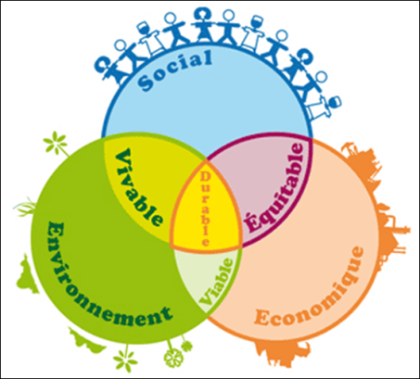

Figure 10: Schéma du concept du développement durable présentant les trois piliers du développement durable

Nous noterons que La mesure microéconomique du développement durable pour les entreprises peut se faire par l'intermédiaire des critères du Global Reporting Initiative. Ce référentiel comporte 150 indicateurs, qui se répartissent de la manière suivante :

* Vision et stratégie (11 indicateurs),
* Profil (22 indicateurs),
* Gouvernance et système de management (20 indicateurs),
* Performance économique (13 indicateurs),
* Performance environnementale (35 indicateurs),
* Performance sociale (49 indicateurs).

Les principales normes et certifications à appliquer sont la norme environnementale ISO 14001, la norme sur la qualité ISO 9001, la certification OHSAS 18001 sur la santé et la sécurité au travail, et le standard SA 8000 sur l'éthique et le social. Une nouvelle norme sur la responsabilité sociétale des entreprises est en cours de développement, l'ISO 26000, pour une mise en application en 2010. Cette norme intégrera la responsabilité sociale, la gouvernance et l'éthique d'une manière plus élargie.

## Application du cas de symbiose de Kalundborg sur le social

Comme nous venons de le voir plus haut, la communication et la confiance entre les différents protagonistes sont les facteurs les plus importants dans la coopération interentreprises. A Kalundborg, la petite taille de la ville et la création d’un Club de l'Environnement dans les années 1980 et a facilité l'interaction et la communication régulière entre les dirigeants dans les grandes industries qui s’appuient sur un bassin d’emploi important soit plus de 4000 emplois.

La dimension sociale et culturelle, souvent négligée, est essentielle également puisque l’activité industrielle prend naissance et s’insère toujours dans un contexte socioculturel qui l’informe. La mise en oeuvre d’une écologie industrielle suppose donc l’élaboration de politiques de promotion fondées sur l’éducation, la formation et la sensibilisation du public pour donner naissance à des valeurs, normes et règles culturelles, sociales et politiques menant au développement d’une conscience citoyenne capable de transformer durablement les habitudes de production et de consommation. De nombreuses conséquences sociales pour la région sont alors à prendre en compte comme la gestion optimale des ressources sur le territoire ainsi que la diminution des impacts environnementaux et sanitaires.

Ce nouveau type d'organisation industrielle doit se traduire notamment par une dématérialisation et une "décarbonisation" de la production : il s'agit, d'une part, de réduire les quantités de matériaux utilisés et, d'autre part, de diminuer les quantités de gaz carbonique rejetées par les processus de production et de consommation afin de lutter contre l'accroissement de l'effet de serre, grâce à des substitutions énergétiques.

Il en résulte donc un changement complet de l’industrie telle qu’on la connaissait : orientation unique vers le produit et le productivisme. En effet, non seulement les entreprises devront prendre en compte les rejets mais aussi tenter de boucler le cycle de matière et minimiser les rejets carbones. D’autre part, le consommateur devra lui aussi changer d’attitude en se détournant progressivement de la consommation de masse pour une consommation plus raisonnée et plus respectueuse de l’environnement et de ses besoins réels.

Finalement, cette symbiose a eu pour la ville de Kalundborg des conséquences positives au niveau sociale comme la mise en place d’une collaboration extensive avec les municipalités avoisinantes permettant la collaboration sur des sujets diverses et variés comme la sécurité, la formation des salariés et l’amélioration permanente de la gestion des ressources humaines.

## Application du cas de symbiose de Kalundborg sur l'économie

La dimension économique de l’écologie industrielle est essentielle parce que la plupart des choix liés à la restructuration du dispositif industriel comportent des coûts élevés, qui doivent être pris en compte dans une politique économique générale afin d’inciter les entreprises, les régions et les individus à prendre la voie de l’écoindustrialisation.

Bien que les acteurs privés ne soient pas obligés à être les initiateurs, il est clair qu'ils doivent être engagés à l'application de la symbiose industrielle, parce que, dans la plupart des cas, les flux qui constituent la symbiose industrielle, soit appartiennent à des acteurs privés ou sera partagé avec eux dans le cas des municipalités les eaux usées des liens. Que les principaux acteurs du secteur privé peuvent s'approprier suffisamment de gains de bénéficier de l'environnement est un défi pour symbiose industrielle, en particulier étant donné que le niveau de profit des entreprises auprès des différents partenaires n'est pas uniforme.

Du point de vue économique, les investissements nécessaires au bouclage des vingt cinq opérations ont dépassé les 75 millions de dollars. Avec une économie annuelle proche de 15 millions de dollars, le retour sur investissement serait d’environ de quatre à cinq ans pour les projets importants (de deux ans pour les autres).

Depuis sa création jusqu’en 2000, les économies sur le coût de traitement des déchets et la vente de ceux-ci sont évalués à 180 millions de dollars.

La logique du profit, la recherche de la performance et l'accroissement de la compétitivité ne sont donc pas perdues de vue.

## Application du cas de symbiose de Kalundborg sur l'environnement

Du point de vue environnemental, l’écosystème industriel faisait apparaître un bilan positif : une réduction de la consommation de ressources soit 45 000 t par an de pétrole, 15 000 t par an de charbon et 600 000 m3 par an d’eau, une ressource rare dans la région ; une réduction des émissions de gaz à effet de serre et de polluants soit 175 000 tonnes par an de gaz carbonique, 10 200 tonnes par an de dioxyde de soufre ; et une réutilisation des déchets (130 000 tonnes annuelles de cendres pour la construction routière, 4 500 tonnes annuelles de soufre pour la fabrication d’acide sulfurique, 90 000 tonnes par an de gypse, 1 440 tonnes par an d’azote et 600 tonnes par an de phosphore). Sur la période 1992-2002, le remplacement de l’eau de surface (lac) par de l’eau recyclée concernait près de 1.1 million de m3. Sur la période 1997-2002, les réductions d’émissions de dioxyde de carbone et d’oxyde de nitrogène étaient respectivement estimées à 154 000 tonnes et 389 tonnes (il s’agit d’une comparaison de la production de la centrale Asnae avec celle d’une installation au gaz naturel).

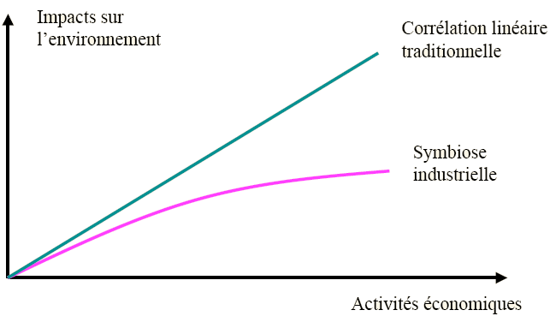

Figure 11: Schéma comparatif des impacts sur l’environnement des différents modèles industriels

## Conclusion sur les externalités par rapport au territoire

Longtemps conçues de manière séparée, les questions d'économie et d'écologie sont désormais inextricablement liées dans la définition et la mise en œuvre de ce que l'on désigne comme un "développement durable". Cet objectif, se traduit dans le cas de la symbiose Kalundborg par une utilisation modérée des ressources naturelles et une limitation des déchets et rejets de toute sorte appelant de profonds changements dans les modes de production et de consommation de nos sociétés. De nombreuses externalités positives se retrouvent à trois niveaux :

* Avantages pour l'industrie liés à la possibilité de diminuer les coûts de production grâce à une augmentation de l'efficacité énergétique des matériaux et le recyclage des déchets.
* Avantages pour l'environnement liés à la restauration des écosystèmes dégradés, la réduction des sources de pollution et des déchets, la diminution de la demande pour les ressources naturelles, et une démonstration des principes de développement durable.
* Avantages pour la société et cela en l'amélioration des performances économiques et de développement, de réduction des déchets solides et liquides des flux aboutissant à la réduction de la demande sur les infrastructures municipales et les budgets.

# IV - Kalundborg ou l'Ecologie Industrielle

## Définition de l'écologie industrielle

Selon le lexique de la Cité des Sciences et de l’Industrie, il s’agit d’une pratique de management environnemental qui s'appuie sur des systèmes de production industriels fonctionnant sur le modèle des écosystèmes.

L'écologie industrielle vise à :

* + - maximiser l'usage des ressources naturelles,
    - minimiser les dissipations de matière,
    - décarboniser l'énergie,
    - découpler la création de valeurs de la croissance des flux de matières et d'énergie.

Sa pratique pour réduire les pollutions implique une étude préalable du métabolisme industriel. Son originalité par rapport aux méthodes de management environnemental classiques (dépollution, efficacité énergétique, production propre, etc.) est d'impliquer la coopération d'industries de natures différentes, les déchets des uns devenant les ressources des autres. Des parcs éco-industriels voient ainsi le jour afin d'associer des industries dont la complémentarité permet l'échange et le recyclage des matières résiduelles.

L'écologie industrielle est un mode de management environnemental qui, au lieu de raisonner en terme de réduction des pollutions en bout de chaîne, vise à réduire les flux de matière et d'énergie en concevant des écosystèmes industriels dans lesquels ces flux circuleraient dans des cycles autant que possible bouclés. C'est l'une des modalités de mise en œuvre du développement durable.

Le développement durable, selon le rapport Brundtland : « Un développement qui répond aux besoins du présent sans compromettre la capacité des générations futures à répondre aux leurs.

Ce concept prend en compte :

* + - les ressources non renouvelables et renouvelables,
    - la biodiversité,
    - la santé de l’environnement.

Équité

Viabilité

Soutenabilité

## Historique de l'Ecologie Industrielle (concept et création)

**La crise environnementale**

* Mélange de la médiatisation des crises et des accidents techniques et technologiques combiné avec les retombées en termes de connaissances écologiques ont révélé ce qu’on appelle « crise environnementale ».
* L’environnement se définit par rapport à l’objet central, il correspond aux interrelations entre le point central et son entourage. Dans le monde occidental, on adopte l’Homme comme point central et non pas l’ensemble des organismes vivants. On parle de vision anthropocentrique.
* En conséquence, un « problème environnemental » peut être définit comme une modification anthropique suffisante des facteurs physiques, chimiques et biologiques de l’entourage pour que des conséquences sur l’homme et son activité ne soient perçues.
* Un problème naturel :
  + - Un individu ne sait pas toujours qu’il vit des prélèvements opérés par la population dont il est membre sur son environnement naturel.
    - L’homme est lié à son environnement naturel: il prélève ce qu’il va transformer directement ou indirectement ;
    - Il transforme avec l’aide de l’énergie ;
    - Il rejette dans son environnement naturel ;
    - Il occasionne ce que l’on appelle des perturbations anthropiques.
* Un problème sociétal :
  + - Résulte d’un mode d’organisation de la société ;
    - Différentes utilisations que les acteurs de la société peuvent faire de l’environnement : pour certains, c’est un réservoir indispensable à leur activité ; pour d’autre, c’est un réceptacle potentiel.
    - Notre organisation sociétale fait en sorte que nous produisons des problèmes environnementaux tout en les combattants (cycle).

**Les effets de la crise**

* Les dommages, perte de biens et de satisfaction :
  + - Dommages qui s’analysent comme des pertes de biens ou de services (diminution du rendement de la pêche causé par la pollution, la corrosion à cause des pluies acides, l’érosion des rivages par l’activité aquatique, etc.)
    - Dommages qui s’analysent comme des pertes de satisfaction (atteinte à la santé de l’homme, à son bien-être ou à la survie de l’espèce humaine)
* Les dépenses en environnement :
  + - Des acteurs publics et privés autres que ceux qui sont la cause de ces perturbations engagent des « dépenses environnement » afin de lutter contre ces perturbations. Ils sont amenés à dépenser de plus en plus pour l’environnement, sa protection ou sa dépollution;
    - Cinq domaines : déchets, air, eau, bruit, protection de la nature ;
    - Conséquences de ces investissements : réduction de la quantité de biens produits et consommés, et de satisfaction attachées à cette consommation, réduction qui est de même nature que la réduction de satisfaction attachée à l’existence de la pollution.

**L’externalisation**

C’est un effet provoqué par l’activité d’un agent, mais qui n’est pas supporté par lui et n’entre pas dans le prix du produit ou de son traitement. On peut voir l’ensemble des perturbations de l’environnement naturel, qu’elles soient conscientes ou inconscientes.

* Deux façons d’externaliser :
* Dans le temps (en reportant aux générations futures)
* Dans l’espace (dans un autre pays, ailleurs)
* Accidents technologiques majeurs :
  + - Prise de conscience de l’opinion publique mondiale, ces grandes peurs ont semé le doute concernant la valeur du progrès de nos sociétés.
    - Les médias ont joué le rôle d’amplificateur de ces peurs et ont favorisé la vulgarisation de l’information auprès du public.
    - Ces accidents médiatisés, avec leurs conséquences en termes de victimes, de factures économiques et écologiques ont permis de rendre concrète l’idée de problème environnemental.

**Les débuts de l’écologie industrielle**

Mandaté par le Club de Rome en 1970 (première fois), des chercheurs du MIT (Massachussetts Institute of Technology, http://web.mit.edu), élaborent un modèle du monde pour comprendre les implications et les interrelations des tendances suivantes :

* l’accélération de l’industrialisation,
* l’accroissement rapide de la population,
* les problèmes de malnutrition et son étendue,
* l’épuisement des ressources abiotiques,
* la détérioration de l’environnement.

Résultat : Si la tendance se maintient en ce qui concerne la croissance démographique, l’industrialisation, la pollution et la production alimentaire et que les ressources non renouvelables continuent d’être exploitées de cette façon, le point de rupture sera atteint d’ici 100 ans (2100).

Recommandations du rapport :

* l’arrêt de la croissance,
* la stabilisation des revenus,
* l’économie des ressources,
* le contrôle des naissances.

Ces recommandations du MIT pour le Club de Rome composent le rapport *Meadows,* plus connu par son appellation : Halte à la croissance / *Limits to growth* (publié en 1972). Il a depuis été réactualisé 2 fois, 20 ans puis 30 ans après. En 2008, Graham Turner à la CSIRO ( Commonwealth Scientific and Industrial Research Organisation) en Australie, publie un article appelé « Une comparaison entre ‘The Limits to Growth’ avec 30 ans de réalité », examinant les 30 dernières années et les comparant avec les prédictions qui avaient été faites en 1972. Sa conclusion étant que les changements dans les domaines de la production industrielle, de la production alimentaire et de la pollution correspondaient bien aux prédictions du livre, menant à un effondrement économique au cours du 21è siècle.

Cette étude aura permis à l’équipe du M.I.T. d’établir une relation entre la survie de l’homme et de la planète et le mode de développement social. Cette mise en relation a eu un impact parce qu’elle remet en question le mode et le développement de la société actuelle ; dans cette optique, il est difficile de dissocier développement et environnement.

Par la suite, toujours en 1972, la Conférence des Nations Unies de Stockholm aborde la question du développement sous un nouvel angle : en cherchant une alternative au développement actuel et en mettant en perspective deux visions différentes du développement, le Nord et le Sud, en continuité avec la relation établie par le MIT. Cet événement donne naissance au programme des Nations Unies pour l’environnement (PNUE).

On parle alors d’éco­développement, reliant les problèmes environnementaux au développement Nord‐Sud en intégrant la notion de responsabilité face aux générations à venir (perspective dans le temps), prémices à la définition du développement durable. Ce sommet est le premier d’une série qui a lieu tous les 10 ans. (1982: Nairobi au Kenya, est un échec)

**Sommet de Rio/Sommet de la Terre (1992)** : Environnement et développement

177 chefs de gouvernement sont présents (20 ans après le rapport *Meadows*). L’Éco‐développement est remplacé par l’expression « Développement durable ».

Les traités et accords dégagés de cette rencontre:

* L’Agenda 21, qui comprend plusieurs mesure (±800) et textes sur la forêt, la biodiversité et le climat (il s’agit d’une déclaration qui fixe un programme d’actions pour le 21è siècle dans des domaines très diversifiés, afin de s’orienter vers un développement durable des activités humaines) ;
* La Convention sur la diversité biologique ;
* La Convention‐cadre sur les changements climatiques ;
* La Convention sur la lutte contre la désertification ;
* La Déclaration sur la gestion, la conservation et le développement durable des forêts.

Malgré la controverse entourant le Sommet de Rio (certains textes ont été dépouillés d’une partie de leur contenu avant signature) l’existence des problèmes environnementaux est reconnue à l’échelle planétaire. Ce sommet demeure aujourd'hui le plus grand rassemblement de dirigeants mondiaux et est perçu comme un succès.

En 1983‐1984, l’assemblée générale des Nations Unies forme la Commission mondiale sur l’environnement et le développement (CMED). Cette commission a pour objectif moteur de procéder à une vaste consultation dans le but de réexaminer les questions fondamentales relatives à l’environnement et au développement pour formuler des propositions d’actions novatrices, concrètes et réalistes face à ces questions.

À l’automne 1987, La CMED soumet un rapport intitulé, *Notre* *avenir* *à* *tous* lors de l’assemblée générale des Nations Unies. Ce rapport met en relation le développement et les problèmes environnementaux en abordant des questions comme :

* la croissance démographique,
* la famine,
* la gestion des ressources et de l’énergie,
* l’économie,
* la production industrielle,
* la distribution des richesses, etc.

C’est à partir de ces travaux que le concept de Développement Durable s’est généralisé comme une alternative à mettre en opération. Si on se fie à la définition de ce concept, la nature est considérée comme un patrimoine qu’il faut gérer de manière à répondre aux besoins du présent sans compromettre la possibilité pour les générations futures de répondre aux leurs. Dans cette optique, la nature est considérée comme une entité finie et non plus infinie.

Si on se fie au rapport *Notre* *avenir à tous,* réalisé sous la supervision de Gro Harlem Brundtland (1987), la section qui traite des enjeux reliés à l’industrie (Produire plus avec moins) évoque clairement le rôle que devra assumer l’industrie pour le développement futur.

La solution, toujours selon le rapport, serait d’intégrer des considérations relatives aux ressources et à l’environnement dans la planification industrielle et de développer des technologies nouvelles plus efficaces afin d’assurer l’équilibre de l’écosystème terrestre.

Aujourd’hui, nous connaissons mieux l’ampleur du problème. Les pays industrialisés, représentant 20% de la population mondiale consomment l’équivalent de 80% des ressources; le reste de la population (80%) se partagent un maigre 20%. Selon cette donne, le défi à relever serait de diminuer cette consommation des ressources de 90% (pour répondre à la croissance et offrir un niveau de vie acceptable par tous et pour tous).

Le vendredi 5 juin 2009, le photographe et journaliste Yann Arhus-Bertrand, en collaboration avec Luc Besson et le Groupe PPR, diffuse un long-métrage consacré à mettre en évidence les conséquences des actions de l’Homme sur la Terre, vues du ciel. Il sera distribué dans plus de 87 pays et traduit au minimum dans 14 langues. Tout cela dans le but de sensibiliser un maximum de personnes à l’importance de protéger notre environnement, et la vie sur Terre en général.

Le cas de Kalundborg est malheureusement encore une exception dans le monde industriel, mais le fait même qu’il existe nous pousse à nous demander si la symbiose industrielle ne pourrait pas être exploitée dans d’autres secteurs industriels, ainsi que dans d’autres territoires

## Transposition et adaptabilité possible du cas Kalundborg à d'autres secteurs industriels / territoires

Criteria for Symbiosis

The philosophy behind the Industrial Symbiosis can be used to advantage in other areas of industry. The Kalundborg experience, however, demonstrates that a number of conditions must be fulfilled:   
  
The companies must fit each other   
  
An industrial symbiosis can only work, given the right composition of industries in one area. One companyís residual products must take the place of another companyís raw material. Diversity within the local industrial structure is therefore an important must in an industrial symbiosis.   
  
The companies must be located near each other   
  
The physical distance between the individual companies is of great importance. The transport of residual products over large distances is seldom profitable which means that the distance must be as short as possible. Experience from Kalundborg demonstrates that the geographical distance is the most important parameter when energy is exchanged between the companies. Other by-products can be transported to advantage over larger distances.   
  
There must be openness between the companies   
  
Today the basis of the Symbiosis co-operation of Kalundborg is openness, communication and mutual trust between the partners. The Kalundborg companies are located in a small community that has helped establish fine conditions for open and intimate working relations.   
  
The Industrial Symbiosis co-operation in Kalundborg is unique in the world of today. Only the right composition of companies in a local area may provide the basis of sustainable projects. The more companies involved, the greater the opportunity for symbiosis, and thus the potential for reducing resource consumption and environmental strain. In Kalundborg, the Symbiosis has been built around a network of 8 partners. That explains why the Industrial Symbiosis has aroused international interest from most corners of the world.

## Conclure sur ce qui se fait ailleurs

# Conclusion

Cette démarche se révèle valable :

* pour les entreprises, en les incluant dans leurs territoires, en limitant leurs pressions et leurs impacts sur l’environnement, et en augmentant de ce fait leur rentabilité économique.
* pour les collectivités, en leur proposant des pistes d’aménagement du territoire plus durable, basés sur leurs ressources et générateurs d’emplois locaux.
* pour la communauté, en permettant une augmentation de la qualité de vie, la création d’emploi, l’amélioration des infrastructures à moindre coût et en limitant les impacts…
* pour l’environnement, en réduisant les émissions polluantes, la consommation d’énergie et la pression sur les ressources non renouvelables.

L’Écologie Industrielle est donc une démarche opérationnelle de mise en œuvre du développement durable.

Les choix que nous faisons, en tant que société, sont fortement connectés et le contexte technologique que nous vivons. Mais ce que nous devons poser est la suivante: les possibilités technologiques à l'ère de l'information numérique économies les mêmes que celles que dicte la situation socio-économique dans les systèmes que nous? Est-ce que le contexte socio-technologique a changé de façon si radicale que nous devrions être à la recherche économique et des systèmes de production de levier, au lieu de résister, les possibilités offertes par les nouvelles techno-éco-système dans lequel nous vivons?

# Sources

**Arnaud Diemer et Sylvère Labrune**, « L’écologie industrielle : quand l’écosystème industriel devient un vecteur du développement durable », *Développement durable et territoires* [En ligne], Varia, mis en ligne le 30 août 2007, Consulté le 07 juin 2009. URL : http://developpementdurable.revues.org/index4121.html

http://[www.statoilhydro.com](http://www.statoilhydro.com) (Site de l’entreprise Statoilhydro).

http://[www.france-ecologieindustrielle.fr](http://www.france-ecologieindustrielle.fr) (Site du Pôle français d'écologie industrielle).

http://[www.ecoparc.com](http://www.ecoparc.com) (Site d’information sur les parcs d’activités et zones industrielles).

<http://technology.open.ac.uk>.

<http://www.dongenergy.com> (Site comprenant des informations concernant la centrale Asnaes).

http://www.developpement-durable.gouv.fr/ (Site du ministère du développement durable).

<http://www.france-ecologieindustrielle.fr/_documents/Diaporama_Colloque_17_mars_2005_Assembl%E9e_Nationale.pdf>

<http://www.oree.org/docs/demarches/dp-090408.pdf>

<http://perswww.lessius.eu/deschoesitter/dossier%20%C3%A9cologie.pdf>

<http://www.uved.fr/fileadmin/user_upload/modules_introductifs/module4/site/html/ressources/symbiose%20et%20partenaires/symbiose.pdf>

[www.icast.org/fichiers/epfl/2_Cours_Master_EPFL_02_11_06.pdf](http://www.icast.org/fichiers/epfl/2_Cours_Master_EPFL_02_11_06.pdf)

http://www.francophonie-durable.org/  
http://www.hallbaravfallshantering.se/download/